說明檔

程式中使用了tensorflow套件搭建類神經網路，並且編寫一個簡易的GUI介面方便使用者使用。

GUI使用介紹:

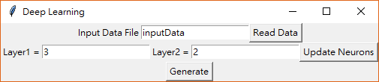

首先輸入檔案路徑後，點擊Read Data進行資料讀取，接著輸入第一隱藏層和第二隱藏層的神經元數，並按下Update Neurons進行設置，最後點擊Generate即可開始進行深度學習。而程式中也寫了防止使用者操作錯誤的功能。

進行1000迭代後的結果(誤差每100次迭代印出一次):

loss : 2090.4661

loss : 16.0549

loss : 6.9321

loss : 2.9418

loss : 0.9738

loss : 0.2863

loss : 0.1163

loss : 0.0858

loss : 0.0817

loss : 0.0813

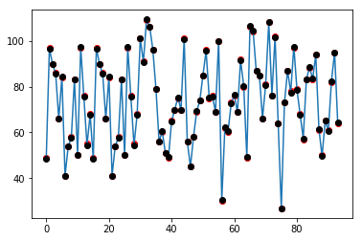

loss : 5953.4561

loss : 5224.2554

loss : 4579.5225

loss : 4000.8430

loss : 3483.6423

loss : 3023.5073

loss : 2616.1868

loss : 2257.5789

loss : 1943.7278

loss : 1670.8197

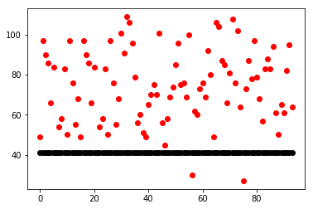

可以看到當中有很好也有很差的結果，所以遇到較差的情況可能要再多執行幾次。